Giao hữu bóng đá nữ “Giáo viên Nhà trường và Giáo sinh thực tập”
chào mừng ngày Quốc tế Phụ nữ 08 – 03
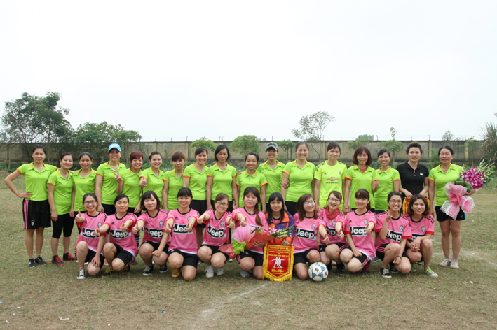
Các cầu thủ hai đội chụp ảnh kỷ niệm trước trận đấu
Kỷ niệm 106 năm, ngày Quốc tế Phụ nữ 08/03 (08/03/1910 – 08/03/2016), chiều ngày 08/03/2016, Đoàn trường phối hợp với Đoàn sinh viên thực tập trường THPT Chúc Động tổ chức Giao hữu bóng đá giữa nữ giáo viên Nhà trường và nữ Giáo sinh thực tập.
Tới dự buổi lễ có thầy giáo Nguyễn Sỹ Khiêm – Bí thư chi bộ, Hiệu trưởng Nhà trường, thầy Nguyễn Huy Ba – Phó Hiệu trưởng, thầy Đỗ Công Thính – Phó Hiệu trưởng, thầy Vương Tất Châu – Chủ tịch Công đoàn, cô Trịnh Thị Thu Hà – Bí thư Đoàn thanh niên, cùng đại diện các phòng ban chức năng trong trường. Đặc biệt, buổi giao lưu còn có sự hiện diện của đông đảo các cán bộ, giáo viên, nhân viên nhà trường và 40 sinh viên thực tập đến từ trường Trường Đại học Sư phạm Hà Nội và Đại học Tây Bắc.
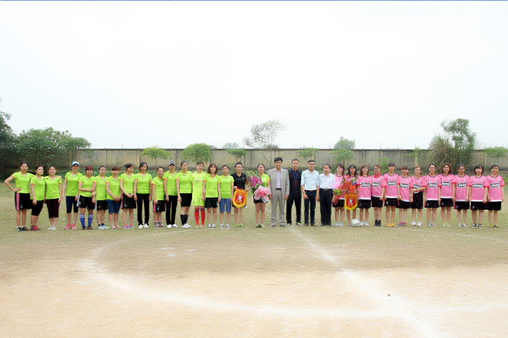
Đại diện Đảng uỷ, Ban giám hiệu, Công đoàn, Đoàn thanh niên Nhà trường
và Đoàn sinh viên thực tập tặng hoa chúc mừng các cầu thủ trước giờ thi đấu

Giải bóng được tổ chức nhằm tạo điều kiện giao lưu giữa giáo viên và sinh viên, tạo không khí vui tươi, sân chơi bổ ích, lành mạnh trong nhà trường và xây dựng tinh thần đoàn kết cho toàn thể nữ giáo viên, cán bộ, nhân viên trường THPT Chúc Động và đoàn Sinh viên thực tập tại Nhà trường năm học 2015 – 2016.
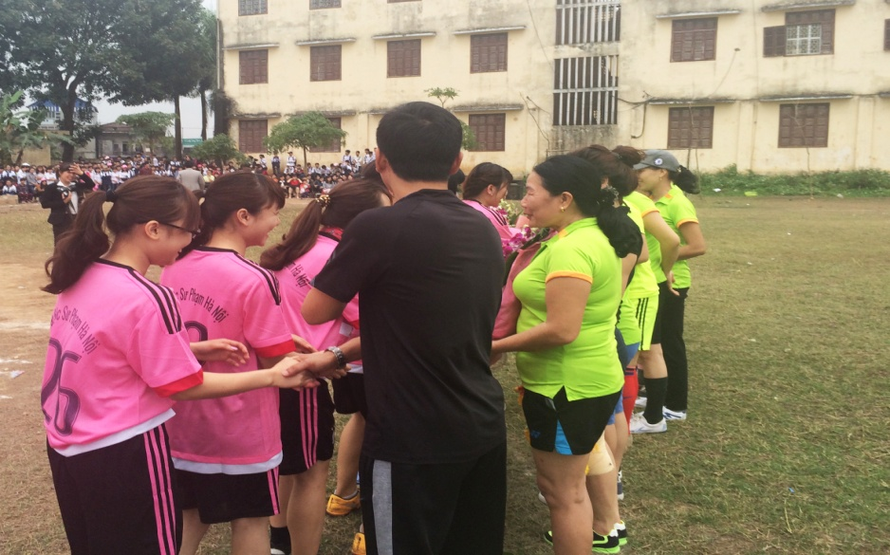
Cầu thủ hai đội bắt tay nhau trước khi vào trận giao hữu
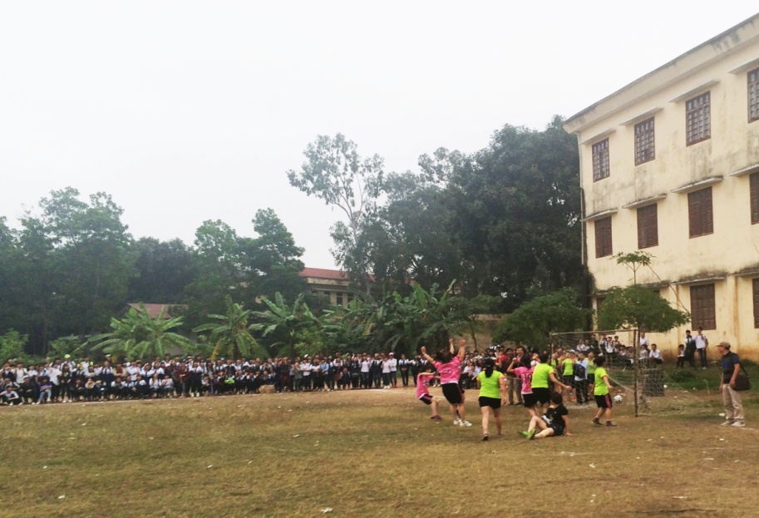
Bàn thắng đầu tiên của đội nữ sinh viên vào lưới đội nữ giáo viên
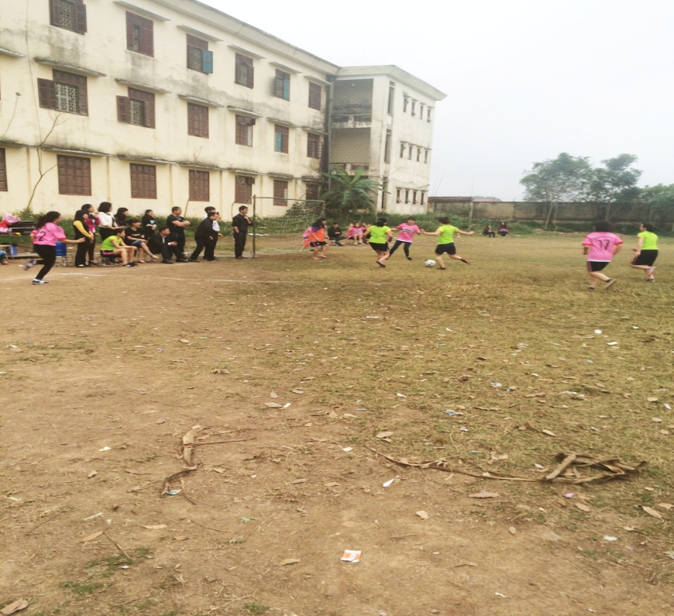
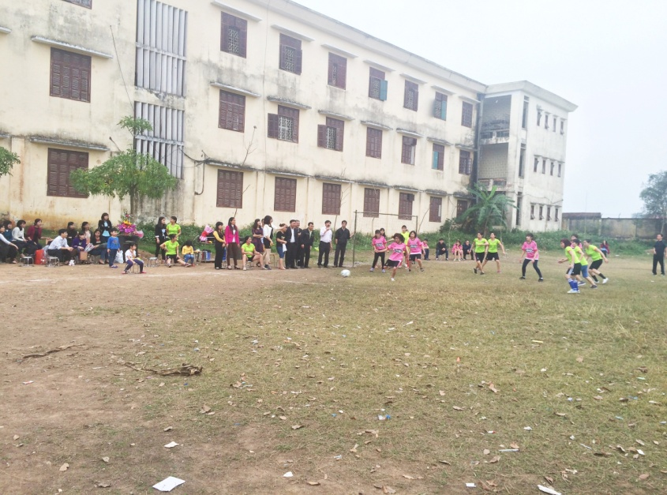
Các cầu thủ nữ giáo viên tấn công tìm kiến bàn gỡ

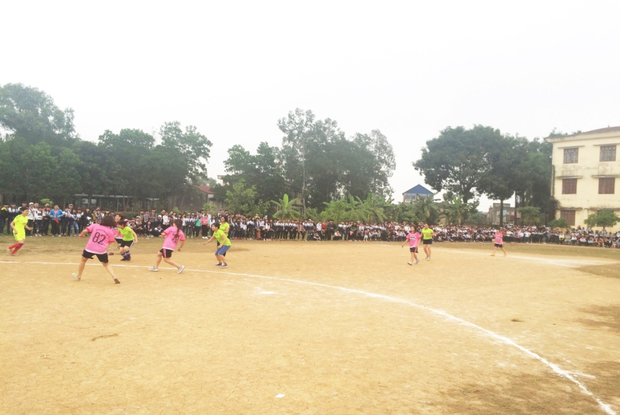
Sự quan tâm, cổ vũ của đông đảo các em học sinh trong trường
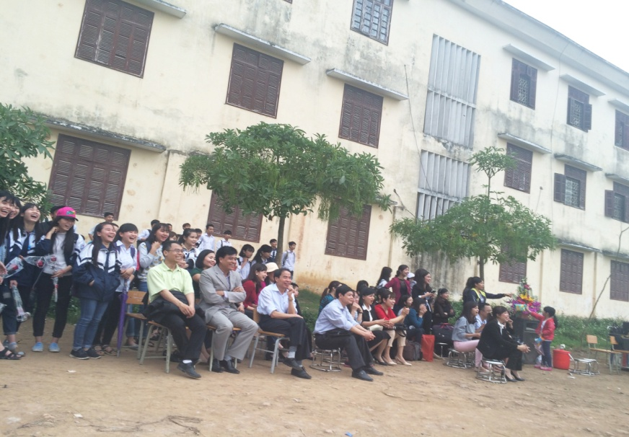
Trận đấu mang lại tiếng cười vui vẻ cho chị em phụ nữ và các cán bộ, giáo viên, học sinh trong trường sau những giờ làm việc, học tập căng thẳng, mệt mỏi.
Đây là lần đầu tiên các nữ nhà giáo, cán bộ, nhân viên nhà trường giao lưu bóng đá với đoàn Sinh viên thực tập nhân kỷ niệm ngày Quốc tế phụ nữ 08 – 03. Giải đấu thực sự mang lại tiếng cười vui vẻ cho chị em phụ nữ và các cán bộ, giáo viên, các em học sinh trong trường sau những giờ làm việc, học tập căng thẳng, mệt mỏi. Những lời chúc và sự quan tâm của Nhà trường luôn là nguồn động viên kịp thời đối với chị em phụ nữ, sự tôn vinh vừa là niềm vinh dự nhưng cũng là trách nhiệm của những người phụ nữ đang công tác tại trường THPT Chúc Động. Mong rằng các nữ nhà giáo, cán bộ, công nhân viên, các sinh viên thực tập luôn mạnh khoẻ, vui vẻ đêt thành công hơn nữa trong các công việc, và cuộc sống!
- Văn Giáp –

